说明：

1、关于运动员证件方向调整问题：

首先进入到运动员管理页面

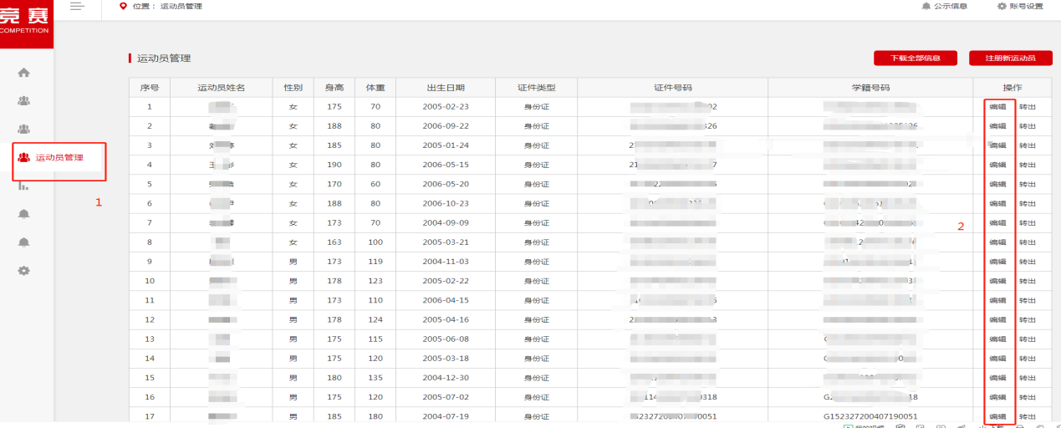

选择需要修改的运动员，点编辑，修改证件方向。

修改完成后点击保存。

然后进入报名管理页面，点击查看详情

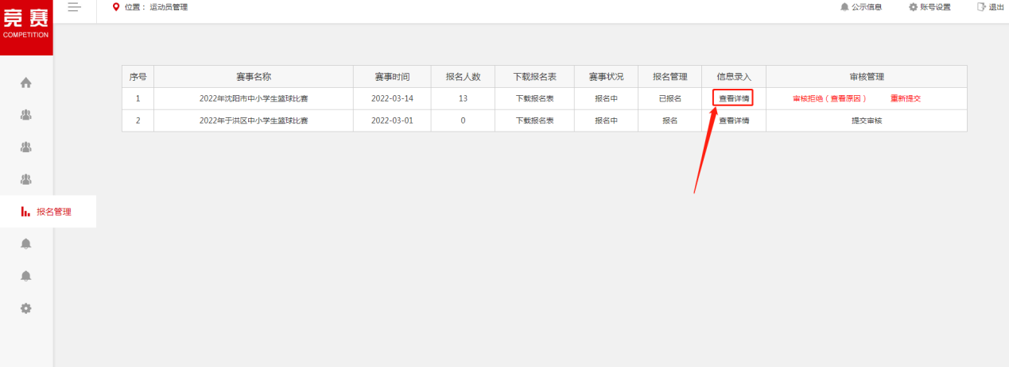

选择需要修改的运动员，删除，然后再重新点击运动员报名，这样就修改成功了，然后重新提交审核

